гп027104 Рычаг для ног для Скамьи под штангу Leco-IT Home
gp027104 Levers for legs for Barbell bench Leco-IT Home

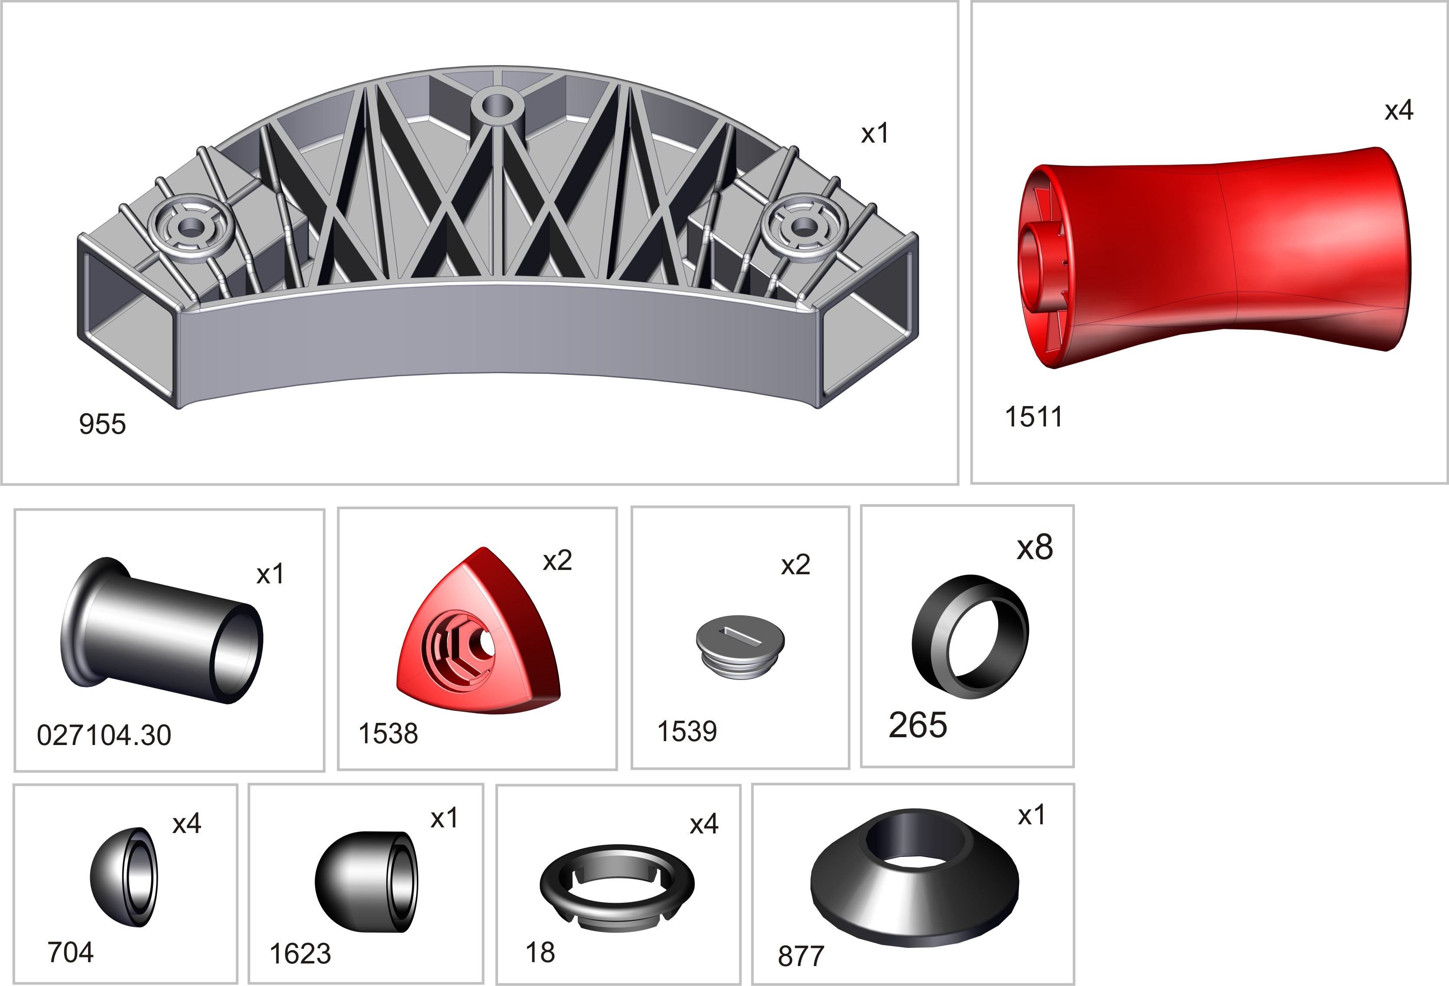

Пакет 1
027404.10

*
*
*перед надеванием на трубу подержите деталь 1 минуту в кипятке
Place plastic bracket in boiling water for 1 minute for easy fitting. Take extreme care to avoid scalding

*

Пакет 2
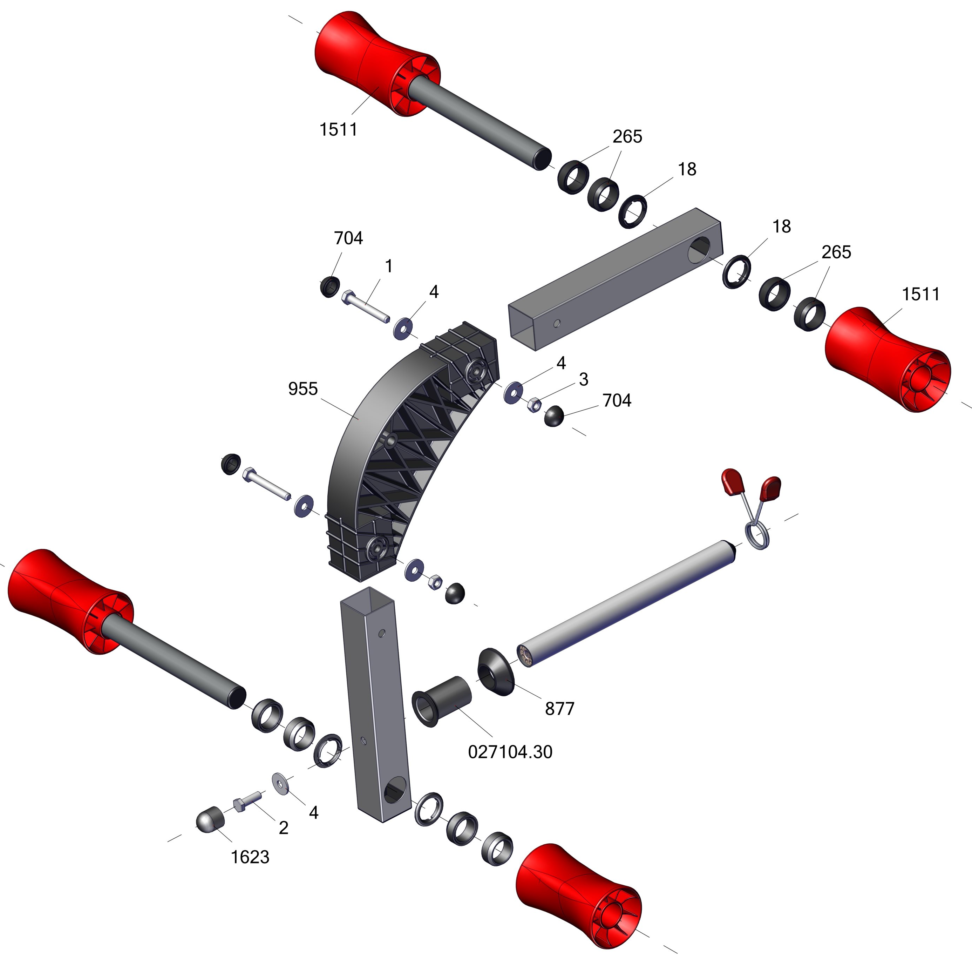
поз.265 используются как проставки для
регулировки ширины установки валиков
Фабрика Леко осуществляет очень строгий контроль комплектации, отсутствие детали крайне маловероятно.
Однако, в случае пересорта или отсутствия пластиковой детали или метизов (болтов, винтов, гаек и шайб), сфотографируйте выкладку пластиковых деталей и метизов и вышлите фото на адрес службы техподдержки Леко stpleco@gmail.com. Также сфотографируйте и вышлите фото штампа с последней страницы инструкции по сборке, где указан номер комплектовщика и другие необходимые данные.

027404.10

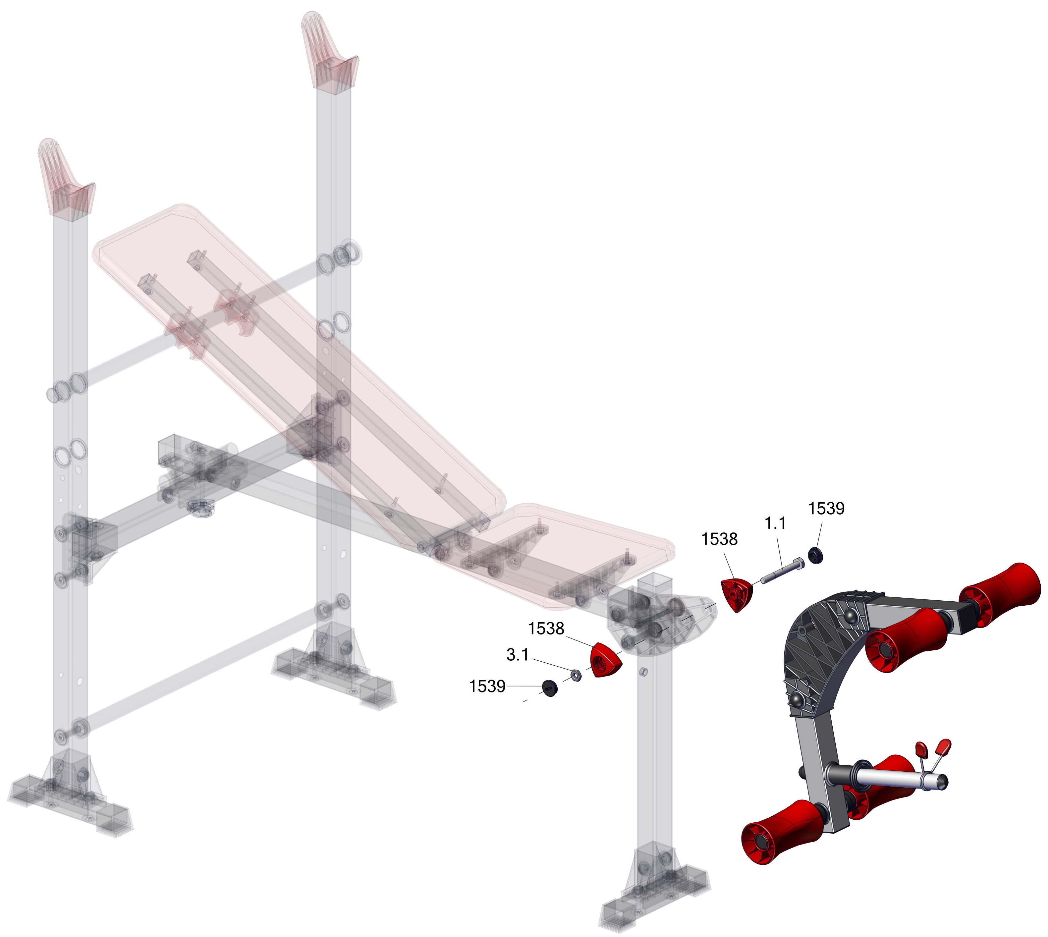
Заводской номер партии________________
Serial number of the Party
ФИО упаковщика______________________
Name of the packer
Дата упаковки_________________________
Packaging date
ФИО контролера ОТК__________________
Name of the controller from TCD
input.doc19.12.18) 26.02.20
Адрес:
Фабрика спортивных изделий ЛЕКО,
Россия, 141830, Московская область, Дмитровский район, с.Синьково

Address: Post code: 141830
Sporting Goods Factory, Sinkovo, Dmitrov Disctrict, Moscow region, Russia.

